المستوى: أولى متوسط | المقطع التعليمي 6: متوازي المستطيلات | 2016 / 2017
المكتسبات القبلية:
- المكعب و البلاطة القائمة مع وصف لهما.
- تمثيل تصميم و صنع مجسم للمكعب.

الكفاءة الختامية:
  - يحل مشكلات متعلقة بوصف و تمثيل و صنع و تصميم متوازي المستطيلات و المكعب
  - يحسب حجم المكعب و البلاطة القائمة

الموضوع:

- وصف متوازي المستطيلات و المكعب
- تمثيل متوازي المستطيلات بالمنظور متساوي القياس
- تصميم و صنع متوازي مستطيلات بأبعاد معلومة
- حساب حجم متوازي مستطيلات.

وثائق التحضير | الوسائل البيداغوجية | نقد ذاتي
- الكتاب المدرسي  - المنهاج  - الوثيقة المرافقة | - السبورة  - وسائل الهندسة.

Belhocine : https://prof27math.weebly.com/

الموضوع: | وصف متوازي المستطيلات و المكعب
الكفاءة المستهدفة: | - يتعرف على المكعب البلاطة القائمة (متوازي المستطيلات).  - يستعمل المصطلحات (وجه، حرف، رأس) بشكل سليم.

المراحل | المدة | سيـــــــــــر الدرس | التقويـــــــــــم
تمهيد  وضعية تعلم  بناء الموارد  إعادة الاستثمار | 5د  25د  15د  15د | تمهيد ص 216:  وضعية تعلمية 1 ص 217:  1/ أوجه العلبة عبارة عن مستطيلات.  2/ العلبة تحتوي على ثلاثة أوجه مختلفة  3/ حجم هذه العلبة هو: V=30×20×10=600×10=6000${cm}^{3}$  التمر الذي يمكن وضعه في هذه العلبة هو: 30kg. 6000÷200=30  4/ طول الشريط اللازم لربط العلبة هو: 165cm  [(30+10)×2]+[(20+10)×2]=40×2+30×2  =80+60=140+25=165cm  حوصلة:  تمرين 1 ص 226:  تمرين 2، 3 ص 226: | ـ أعط وصف دقيق للمكعب.  ـ ماهي مواصفات متوازي أضلاع.
  1/ النقطة المعينة بالدائرة تسمى: رأساً.  2/ الضلع الملون بالأحمر يمثل: حرفاً.  3/ السطح الأخضر يمثل: وجهاً. | 4/ عدد أوجه المكعب هو: 6 أوجه.  5/ عدد رؤوس المكعب هو: 8 أوجه.  6/ عدد أحرف المكعب هو: 12 حرف
  الوجه الأول | الوجه الثاني | الوجه الثالث
  الطول: 30cm  العرض: 20cm | الطول: 30cm  العرض:10cm | الطول: 20cm  العرض:10cm
  - متوازي مستطيلات هو مجسم له 6 أوجه  كل أوجهه عبارة عن مستطيلات.  المستطيلات ABCD, EFGH, ABFE, CGHD, BCGF, ADHE هي أوجه متوازي المستطيلات ABCDEFGH.  ـ عدد أحرفه هو: 12 حرف.  ـ عدد رؤوسه هو: 8 رؤوس | 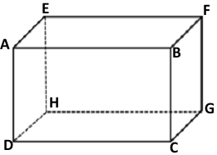
  - المكعب هو متوازي مستطيلات خاص، كل أوجهه عبارة عن مربعات. | 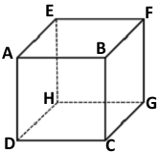

الموضوع: | تمثيل متوازي المستطيلات بالمنظور المتساوي القياس
الكفاءة المستهدفة: | - يتعرف على قواعد الرسم بالمنظور المتساوي القياس

المراحل | المدة | سيـــــــــــر الدرس | التقويـــــــــــم
وضعية تعلم  بناء الموارد  إعادة الاستثمار | 30د  15د  15د | وضعية تعلمية2 ص 217:  1/ الوجه الموازي للوجه ABFE هو: DCGH.  2/ الوجه الموازي للوجه BCGF هو: ADHE.  ـ (مستطيلان و لهما نفس الأبعاد)  3/ الوجهين المتعامدين مع الوجه ABFE هما: ABCD و ADHE.  ـ (الوجهين المتعامدين يشتركان في حرف واحد)  وضعية تعلمية3 ص 218:  حوصلة:  لتمثيل متوازي المستطيلات بالمنظور المتساوي القياس نتبع ما يلي:  - يرسم الوجه الأمامي بأبعاده الحقيقية أو بتناسب، و الزوايا باقياسها الحقيقية  - ترسم الأحرف المائلة باختيار زاوية °30 ، °45 أو °60 مع الأفق، و تكون الأحرف متوازية و أطوالها مختزلة إلى النصف.  - ترسم الأحرف غير الظاهرة بخطوط متقطعة.  - يرسم الوجه الخلفي و هو شكل يطابق الوجه الأمامي.  Belhocine : https://prof27math.weebly.com/  تمرين 5 ص 226:  تمرين 6 ص 226: | ـ ما هو نوع الوجهين المتوازيين؟  ـ كيف هي أبعادهما؟  ـ ماذا تلاحظ بالنسبة للوجهين المتعامدين؟
  مكعب | رباعي الأوجه | موشور قائم قاعدته سداسي غير منتظم
  6 أوجه  12 حرف  8 رؤوس. | 4 أوجه  6 أحرف  4 رؤوس. | 8 أوجه  18 حرف  12 رأس.
  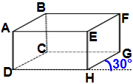  تمثيل بزاوية °30. | 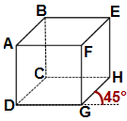  تمثيل بزاوية °45. | 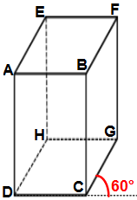  تمثيل بزاوية °60.

الموضوع: | تصميم و صنع متوازي مستطيلات بأبعاد معلومة
الكفاءة المستهدفة: | - يرسم تصميم لمتوازي لأضلاع  - يصنع متوازي أضلاع باستعمال ورق مقوى.

المراحل | المدة | سيـــــــــــر الدرس | التقويـــــــــــم
وضعية تعلم  بناء الموارد  إعادة الاستثمار | 30د  15د  15د | وضعية تعلمية4 ص 218:  حوصلة:  تصميم مجسّم هو شكل مستو بعد القص و الطي يسمح بالحصول على هذا المجسم.  ملاحظة: توجد عدة تصاميم لمتوازي مستطيلات.  تمرين 9، 10 ص 227:  Belhocine : https://prof27math.weebly.com/ | ـ كيف هي أوجه التصاميم؟  ـ ما هو عدد أوجه التصاميم التي استخرجتها؟  ـ لماذا الشكل 2 لا يمثل تصميماً؟
  1/ تصميم لمتوازي المستطيلات بالأطوال الحقيقية.  2/ الأشكال التي تمثل تصاميم لمتوازي أضلاع هي:  الشكل1، الشكل 3، الشكل 4، الشكل 5.  ـ أوجه التصاميم مستطيلات.  ـ عدد الأوجه هو: 6 أوجه  ـ (الشكل 2 لا يمثل تصميم لأنه يتكون من 7 أوجه) | 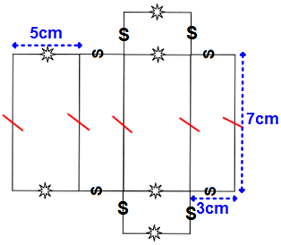

الموضوع: | حساب حجم متوازي مستطيلات
الكفاءة المستهدفة: | - يستخرج قاعدة لحساب حجم متوازي المستطيلات.

المراحل | المدة | سيـــــــــــر الدرس | التقويـــــــــــم
وضعية تعلم  بناء الموارد  إعادة الاستثمار | 25د  15د  15د | وضعية تعلمية 5 ص 219:  - عدد المكعبات اللازمة لملء الحوض هو: 120 مكعب.  6×4×5=6×20=120  - حجم المكعب الذي حرفه 9cm هو: 729${cm}^{3}$  9×9×9=81×9=729${cm}^{3}$  حوصلة:  ملاحظة:  - للإنتقال من وحدة قياس الحجم إلى وحدة قياس السعة (اللتر) نستعمل القاعدة: 1${dm}^{3}$=1L  مثال:  21$m^{3}$=21000L  30${cm}^{3}$=0,030L  تمرين 11 و 12 ص 227:  تمارين 13، 14، 15 ص 227: | ـ ما هو عدد المكعبات اللازمة لتغطية قاعدة الحوض؟  ـ ما هو حجم الحوض؟  ـ استنتج قاعدة لحساب حجم المكعب؟
  - حجم متوازي المستطيلات:  حجم متوازي المستطيلات هو جداء أبعاده الثلاثة معبرُ عنها بنفس وحدة قياس الأطوال.  V=a×b×h | 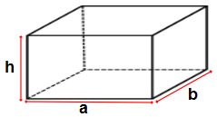
  - حجم المكعب:  حجم المكعب الذي طول حرفه a هو: V=a×a×a | 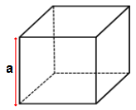
  - وحدات قياس الحجوم:
  ـ للإنتقال من وحدة حجم إلى وحدة حجم أصغر منها مباشرة نضرب في 1000.
  ـ للإنتقال من وحدة حجم إلى وحدة حجم أكبر منها مباشرة نقسم على 1000.
  1$m^{3}$=1000${dm}^{3}$
  1${dm}^{3}$=1000${cm}^{3}$
  1${cm}^{3}$=1000${mm}^{3}$
  $${mm}^{3}$$ |  |  | $${cm}^{3}$$ |  |  | $${dm}^{3}$$ |  |  | $$m^{3}$$
   |  |  | mL | cL | dL | L
   |  |  | 0 | 3 | 0 | 0  0, | 0 | 0 | 1 | 2
Belhocine : https://prof27math.weebly.com/

